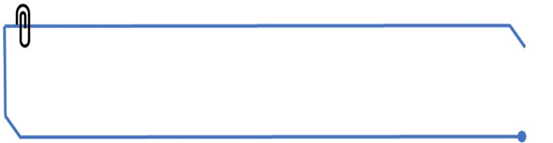

**Analyse génétique**

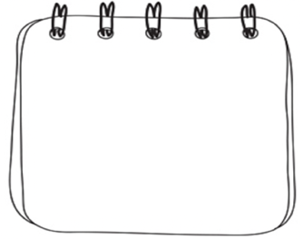

*Compétences travaillées*

*Lire et exploiter des supports.*

*Communiquer sous la forme d’un schéma.*

**5B**

**Chapitre 1**

*Mission Pandora*



1. **Recopie** et **complète** la phrase suivante en t’aidant du doc 1 : **«**Il existe dans la population humaine 4 groupes sanguins. Ceux-ci sont dus à un gène situé sur la paire de chromosomes n° ………. Ce gène engendre l’information qui permet la fabrication d’une molécule située sur la membrane des globules rouge. »
2. A l’aide des docs 1 à 3, **recopie** et **complète** le tableau suivant :

*Remarque : tu n’es pas obligé de recopier la 1ère ligne car tu as déjà dessiné les globules rouges dans l’activité 5A.*

|  |  |  |  |  |
| --- | --- | --- | --- | --- |
| Groupe sanguin | A | B | O | AB |
| Molécule(s) à la surface du globule rouge |  |  |  |  |
| Allèle qui engendre l’information |  |  |  |  |
| Combinaisons d’allèles possibles pour la paire de chromosomes n°9 |  |  |  |  |

1. **Explique** pourquoi l’analyse des allèles de la paire de chromosome n°9 correspondants au groupe sanguin ne permet pas d’incriminer un des suspects.

**Doc.1 : Carte d’identité génétique commune à tous les êtres humains**

L’ensemble des 23 paires de chromosomes humains porte près de 25 000 gènes.

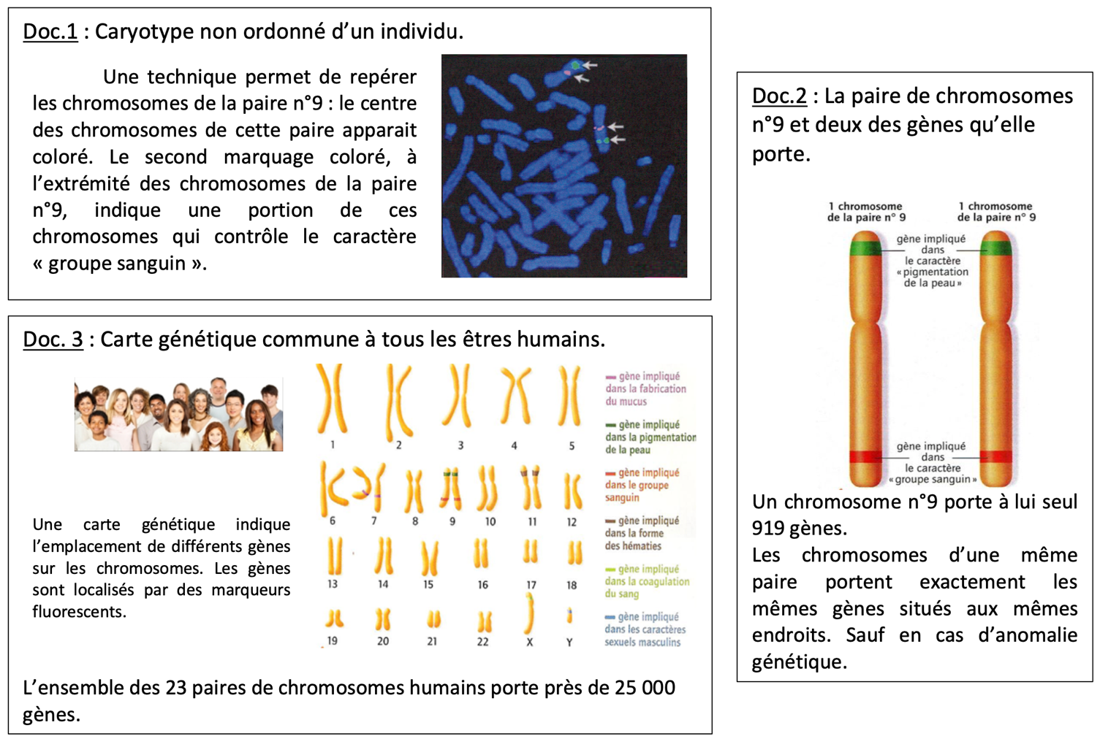

**Doc.2 : Schéma d’une paire**

**de chromosomes**

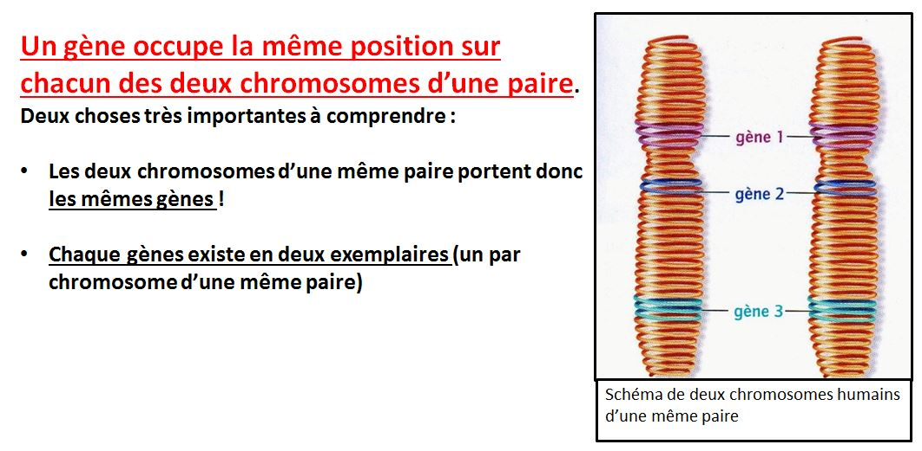

**Doc.3 : Groupes sanguins et allèles**

Le groupe sanguin est un caractère héréditaire déterminé par un gène situé sur le chromosome n°9. Dans la population, il existe 3 versions de ce gène : ces 3 versions s’appellent des **allèles**.

* L’allèle A permet la production de la molécule A en surface des globules rouge.
* L’allèle B permet la production de la molécule B en surface des globules rouge.
* L’allèle O n’est pas exprimé.

Chaque personne possède 2 allèles pour ce gène, un sur chaque chromosome de la paire n°9.

Leur combinaison détermine le groupe sanguin.